De erfenis van postmoderne tentoonstellingsmakers
- het nieuwe tentoonstellen na Szeemann, Hoet en Fuchs -

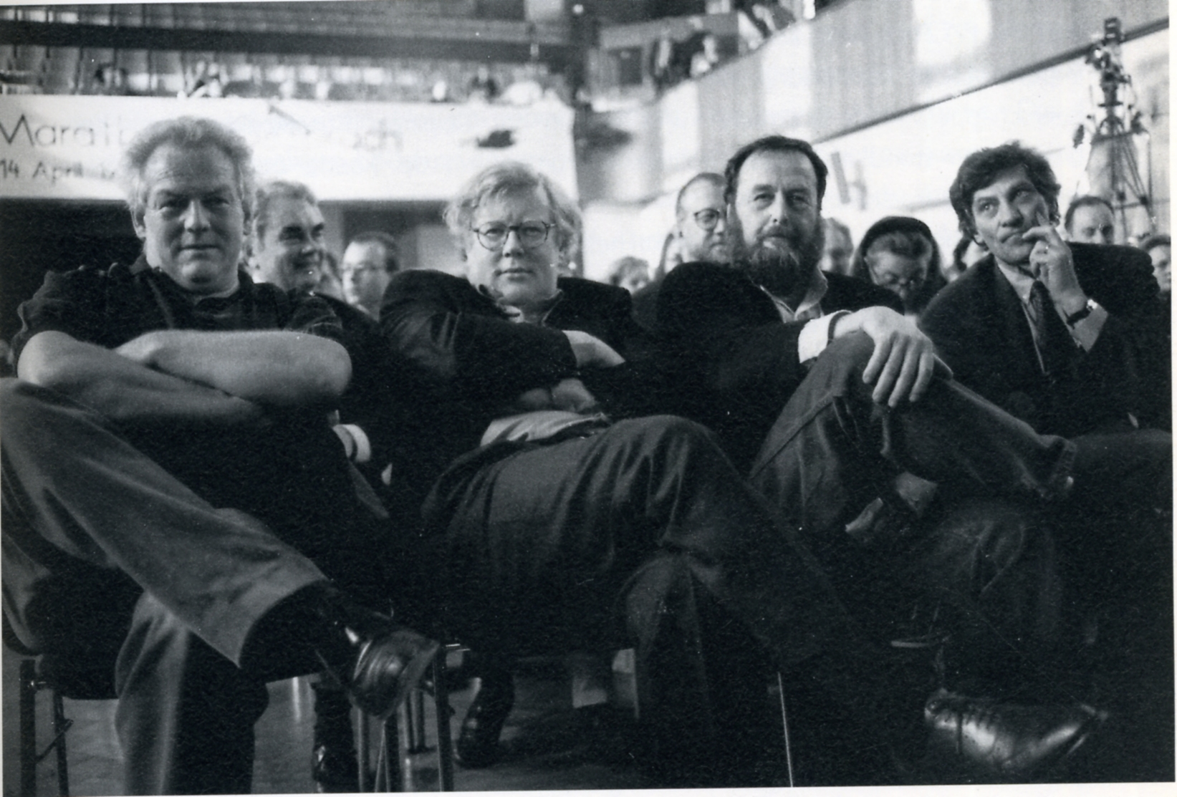

Nathalie van der Lely, 0339504
Masterthesis Moderne Kunst 2007 (200400838)
Faculteit Geschiedenis & Kunstgeschiedenis
Universiteit Utrecht
Begeleider: Dr. Hestia Bavelaar
Tweede Lezer: Dr. Jeroen Stumpel

Index

Inleiding p 3 t/m 5

Hoofdstuk Een

Postmodernisme en het nieuwe tentoonstellen p 6 t/m 10

Hoofdstuk Twee

De obsessies van Harald Szeemann p 11 t/m 16

Hoofdstuk Drie
De vingerafdrukken van Jan Hoet p 17 t/m 20

Hoofdstuk Vier
De suprematie van het oog: Rudi Fuchs p 21 t/m 24

Hoofdstuk Vijf

Big business: Tentoonstellen na het postmodernisme p 25 t/m 27

Hoofdstuk Zes

De toekomst van het curatorschap: hoe word ik een tentoonstellingsmaker? p 28 t/m 31

Hoofdstuk Zeven

Conclusie p 32 t/m 34

Bronnen p 35 t/m 36

Inleiding

Parijs, achttiende eeuw; de geboorte van de Académie des Beaux-Arts was een feit. Kunstenaars die een kans wilden maken op erkenning konden een kunstwerk sturen naar de Academie die vervolgens, na goedkeuring van de jury, geëxposeerd kon worden in de Salon. Het schilderij van de kunstenaar Pietro Martini (1720-1809) toont de toestand van een Salonexpositie. Alle kunstwerken werden zij aan zij opgehangen met een hiërarchische ordening: alle werken die de juryleden van de Academie mooi vonden, werden op ooghoogte geplaatst, de rest werd hoog in een hoek of bij de vloer gehangen. De Salon diende als een ontmoetingsplaats voor de hogere klasse en bood de kans om kunst te bekijken en te kopen. De tentoonstelling had een marktfunctie en werd ook als zodanig behandeld; van een tentoonstellingsmaker met een eigen visie was geen sprake.

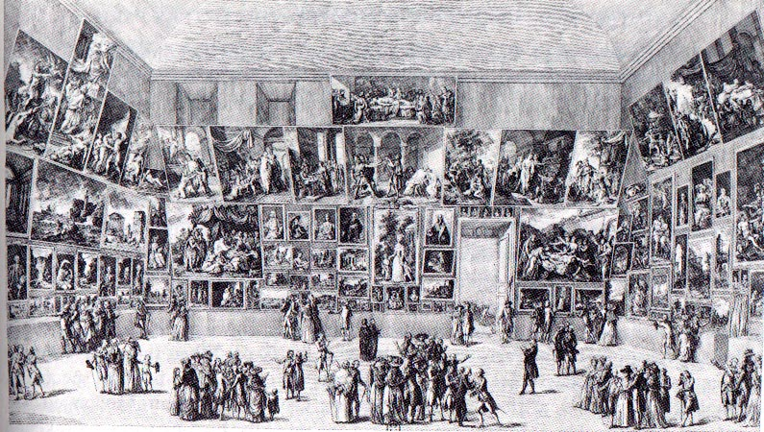
Pietro Antonio Martini, The exhibition at the Royal Academy, 1785.

In 1863 zagen jonge impressionistische en realistische kunstenaars hun werken wederom geweigerd worden door de Académie des Beaux-Arts. Hun klachten deden keizer Napoleon III beslissen de geweigerde werken tentoon te stellen in een afzonderlijke zaal, op hetzelfde moment en in de marge van de officiële tentoonstelling. Op de zogenaamde Salon des Refusés stelden bekende kunstenaars als Edouard Manet (1832-1883), Camille Pissarro (1830-1903) en James Abbott McNeill Whistler (1834-1903) hun werk tentoon. Er zouden meer van zulke Salons georganiseerd worden, maar vanaf 1881 werd door de Franse regering officiële steun ingetrokken. Dit initiatief van impressionistische en realistische kunstenaars, dat aanvankelijk door de overheid werd gesteund, werd jarenlang doorgezet door avant-garde kunstenaars begin twintigste eeuw. De Salon d’Automne in Parijs, waar ook Henri Matisse (1869-1954) exposeerde, is hier een goed voorbeeld van. De macht van de Salon was tanende en uiteindelijk versplinterde de kunstmarkt in galeries, musea en andere instellingen die open stonden voor de avant-garde kunst. De kunstenaar verzorgde alleen of met andere kunstenaars tentoonstellingen die vaak een revolutionair of experimenteel karakter hadden.
De jaren zeventig en tachtig van de vorige eeuw, de bloei van het postmoderne tijdperk, blijkt een decennium vol verandering op tentoonstellingsgebied. Op deze tijdspan zullen wij inzoomen om de totstandkoming van de term tentoonstellingsmaker te onderzoeken. In deze periode kun je zeggen dat een tentoonstelling de arena is geworden van de tentoonstellingsmaker waarin de kunstenaar fungeert als figurant; zijn werk dient ter ondersteuning van de visie van de tentoonstellingsmaker of het statement dat hij wil uitdragen. Het ontstaan van de term tentoonstellingsmaker of curator gaat gepaard met revolutionaire ontwikkelingen op tentoonstellingsgebied die op haar beurt verbonden kan worden met de opkomst van postmoderne kunst, versus de moderne kunst. De moderne kunst kende een klassieke tentoonstellingsvorm, de zogenaamde White Cube, maar met de komst van de postmoderne kunst bleek deze tentoonstellingsvorm, en veel van het moderne gedachtegoed dat daarbij hoorde, niet meer adequaat.
Het zal geen verrassing zijn dat deze periode invloed heeft gehad op de tentoonstellingsvormen en –makers van nu. Drie belangrijke pioniers op tentoonstellingsgebied zal ik onder de loep nemen: Harald Szeemann (1933-2005), Jan Hoet (1936) en Rudi Fuchs (1942). Alle drie waren zeer invloedrijke figuren die opzienbare tentoonstellingen hebben ontworpen en zichzelf daarmee als tentoonstellingsmaker op de voorgrond hebben geplaatst. Elke pionier staat symbool voor een postmoderne overtuiging of ontwikkeling in die periode dat zij actief waren. Door hun prominente positie in het kunstdiscours ben ik geïnteresseerd geraakt in hun speerpunten en overtuigingen en wil ik, niet zozeer hun invloed, maar hun erfgoed onderzoeken vandaag de dag op tentoonstellingsgebied. Kortom, zullen enkele van hun overtuigingen, zowel op maatschappelijk als esthetisch niveau, nog spelen bij de curatoren van de toekomst? Zonder koffiedik te kijken zal ik deze vraag in dit essay proberen te beantwoorden. Aan de hand van interviews afgenomen bij enkele instituten, die curatorenopleidingen en cursussen verzorgen, zal ik tot een beantwoording komen van deze vraag. Bovendien zal ik cursussen en opleidingen van deze instellingen onderzoeken en beoordelen vanuit de vraag of het educatieve aanbod voldoende is voor de kunsthistoricus of kunstenaar met de wens tentoonstellingsmaker te worden.
Dit onderzoek is mijns inziens van belang vanwege de kritische kijk naar de curator van toen en nu. Kun je leren een goede curator te worden? Wat maakt een goede curator? Is dat te bepalen en te beoordelen? Hoe presenteer je kunst? In welke vorm en met welke inhoud? Het vragen blijven stellen over het eigen beroep houdt de kunst en degenen die dit presenteren in een tentoonstelling zelfkritisch; een specifieke eigenschap die de kunst typeert en passend is voor een zulk zichzelf ontwikkelend en fluctuerend organisme.

1. Postmodernisme en het nieuwe tentoonstellen

Voordat ik de ontwikkelingen op tentoonstellingsgebied uiteenzet, zal ik kort de impact van de opkomst van de (moderne) hedendaagse kunst na de Tweede Wereldoorlog op het tentoonstellen in de musea weergeven. Vervolgens zal ik enkele postmoderne kernpunten omschrijven die mijns inziens van belang zijn geweest voor het nieuwe tentoonstellen. Ik besluit met het beschrijven van de belangrijkste ontwikkelingen in de jaren tachtig van de twintigste eeuw op tentoonstellingsgebied.
Decennia lang is er sprake geweest van een conservator in een museum die tot taak kreeg de kunstcollectie te behouden, onderzoeken en te registreren. Toen na de Tweede Wereldoorlog de hedendaagse kunst de musea veroverde, vond er een ingrijpende verandering plaats in de waardering voor de conservator in het discours. Het conserveren werd met saaiheid en stoffigheid geassocieerd. De conservator werd zijn wetenschappelijkheid en stroefheid verweten.
In de jaren vijftig en zestig nam Willem Sandberg (1897-1984) zich voor om als directeur van het Stedelijk Museum een voortrekkersrol te vervullen in het presenteren en beschermen van avant-gardekunst. In die periode lagen moderne en hedendaagse kunstwerken onder vuur en Sandberg wilde niet alleen het publiek ermee in aanraking laten komen, maar ook de nieuwe kunst beschermen. Hij werkte graag samen met kunstenaars en koos vaak voor de meest radicale vorm om het betreffende kunstwerk tentoon te stellen. Regelmatig gaf hij kunstenaars carte blanche om zelf de tentoonstelling in te richten, zoals hij deed bij de tentoonstellingen COBRA (1949), Bewogen Beweging (1961) en Dylaby (1962) waarmee hij het Stedelijk Museum tot een internationaal toonaangevend instituut maakte. Sandberg was een man met visie, begrip van de Zeitgeist en bovenal lef.
Met de opkomst van hedendaagse kunst en de overtuiging dat een museum deze kunst moest beschermen en passend presenteren, maakte de tentoonstellingsmaker zich definitief los van de conservator. De tentoonstellingsmaker kreeg de taak om, al dan niet in overleg of nauwe samenwerking met de kunstenaar, zich totaal te richten op de expositie van een kunstenaar of een groep.
In de jaren zeventig kreeg de tentoonstellingsmaker een extra functie. In de maatschappelijk geëngageerde omgeving ontpopte de tentoonstellingsmaker zich tot educator. Noodzakelijk was deze accentverschuiving omdat het publieksaantal danig afnam in de jaren zestig; waarschijnlijk omdat de toeschouwer steeds minder begon te snappen van de onbegrijpelijke en ontoegankelijke tentoonstellingen. Zo ontstond er een strijd tussen de kunsttentoonstellingsmaker en de educator. Moest een kunstwerk getoond worden zonder uitleg en voor zichzelf spreken, of moest de tentoonstelling ‘ontsierd’ worden door allerlei verklarende tekstborden? Deze discussie zal één van de aanleidingen vormen van de grote kentering in het presenteren van kunst in de jaren tachtig waar ik, na uiteenzetting van postmodernistische kernpunten, dieper op in zal gaan.
Het postmodernisme is een lastig begrip. De invulling en de waardering van het fenomeen is allesbehalve unaniem. Eind jaren zeventig komt zowel in de kunstkritiek, filosofie als architectuur het begrip postmodernisme met grote regelmaat op. De architect Charles Jencks verklaart in 1977 het begin van het postmodernisme nadat het eerste grote modernistische gebouw met de grond gelijk is gemaakt. Zijn gevleugelde uitspraak ‘less is a bore’ typeert de nieuwe, decoratieve architectuur van de jaren tachtig.
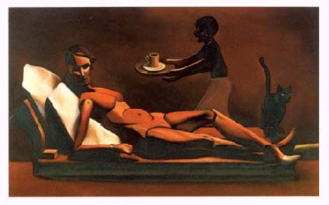
Het postmodernisme wordt veelal gezien als een reactie op het elitaire gedachtegoed van het modernisme waarin de blanke man overheerst en er de visie bestaat dat de abstracte kunst een stijgende lijn volgt naar totale volmaaktheid. Universele waarheden en de overtuiging, gecreëerd door de Amerikaanse kunstcriticus Clement Greenberg en gevolgd door onder andere de Abstract-Expressionisten, dat een kunstwerk enkel naar zichzelf verwijst – de zogenaamde autonomie van de kunst – kenmerken de modernistische houding in de jaren vijftig en zestig van de vorige eeuw. De grote verhalen over wereldverbetering van kunstenaars als Constant Nieuwenhuijs (1920-2005) van de COBRA-beweging, Joseph Beuys (1921-1986) en minimalisten als Donald Judd (1928-1994) worden in het postmodernisme te abstract en verliezen hun geloofwaardigheid. Het kunstwerk gaat in het postmodernisme niet meer vooruit, maar alle kanten op; anything goes. Enkele belangrijke kernwoorden uit het postmodernisme zijn: geen hiërarchie, pluralistisch, geen vooruitgangsgedachte, alles mag en de blik naar het verleden. Verscheidene (nieuwe) kunstvormen worden door elkaar heen gebruikt, maar ook beeldelementen van artistieke voorgangers of uit het verleden worden in één kunstwerk geplaatst, ook wel het citationisme genoemd. De oordeelloze blik van de postmoderne kunstenaar naar het verleden en heden werd vaak bekritiseerd als ongeïnspireerd en niet authentiek, zoals het werk van Rob Scholte dat als een schaamteloze kopie van Manets Olympia van een ansichtkaart werd beschouwd.
Rob Scholte, Olympia, 1986. Verf op doek
Het is niet nieuw dat kunstenaars kijken naar het verleden en elementen eruit pikken en verwerken, maar het bewust spelen met beeldelementen om een nieuwe (kunsthistorische) context te creëren, onderscheidt de postmoderne kunstenaars van de rest. Dit bewustzijn is verbonden met de postmoderne overtuiging dat er geen echte werkelijkheid bestaat; we leven in een schijnwerkelijkheid, een simulacrum. Reclame en films bewijzen dat niets meer echt is, alles is een brand (merk). Dit beeld geschetst door filosoof Jean Baurdrillard (1929-2007) komt overeen met de nieuwe tendens in de jaren tachtig: beeldvorming en presentatie worden zeer belangrijk, zowel in de beeldende kunst als op tentoonstellingsgebied.
Vanaf eind jaren zestig komt het poststructuralisme op en vindt veel aanhang in de jaren tachtig. Het poststructuralisme is een reactie op de ‘school’ van structuralisme. Het structuralisme is gebaseerd op de vooronderstelling dat onderliggende structuren in taal en maatschappij gezien en bestudeerd kunnen worden als belangrijke aspecten van onze cultuur. Poststructuralist Jacques Derrida (1930-2004) ageerde hiertegen. Derrida verklaarde in zijn internationaal bekende lezing ‘Structure, Sign, and Play in the Discourse of the Human Science’ (1966) dat de onderliggende structuren van onze taal en maatschappij gebaseerd waren op conventies en niet op vaststaande waarheden. Wij leven in een systeem waarin niets op zichzelf een betekenis heeft, maar betekenis krijgt door de afspraken die erover zijn gemaakt. Kortom wij kennen enkel de betekenis van een bepaald kunstwerk door zijn relatie met andere kunstwerken. Derrida introduceerde ook het woord discours, wat in de kunst als kunstdiscours bekend staat. Dit betekende dat in de kunstwereld het belang van de omgeving van een kunstwerk werd ingezien; een kunstwerk sprak niet meer voor zichzelf zoals in het modernistische tijdperk, maar hield verband en betekenis met elk kunstwerk of kunstvorm om haar heen. Het netwerk der betekenissen deed zijn intrede en ontketende het geloof dat kunstwerken met elkaar in dialoog konden gaan in plaats van enkel voor zichzelf te spreken.
Als tweede gevolg van het nalatenschap van de poststructuralisten maakte het geloof in de grote verhalen van de modernistische kunstenaars plaats voor het lezen van de kleine verhalen, de anekdotische gebeurtenissen van een persoon of te wel de context. Het postmodernisme werd gekarakteriseerd als een theoretisch tijdperk, waar de taal een belangrijke rol ging spelen dat eveneens de interesse voor verhalen, situaties en persoonlijke vertellingen van de kunstenaar ontketende. Het publiek zocht in een kunstwerk naar de context in de hoop de intentie van de kunstenaar te vangen.
Drie postmodernistisch kenmerken zijn zeer belangrijk geweest voor de totstandkoming van het nieuwe tentoonstellen in de jaren tachtig. Context, discontinue visie, het ongeloof van een lineaire lijn in de kunstgeschiedenis, en beeldvorming. Het belang van context en de discontinue visie zal leiden tot een vergrote aandacht voor de intenties van de kunstenaar en de ontwikkeling van de thematentoonstellingen waarin geen chronologische of stilistische volgorde wordt aangehouden. Het belang van de beeldvorming en het spelen met beelden zijn opgekomen in de jaren tachtig en vergroten de focus op de presentatie van een tentoonstelling waardoor de maker, als ‘presentator’ van de tentoonstelling meer aandacht zal krijgen.
Als we de jaren tachtig sec bekijken, vallen veel dingen op. Allereerst kan een grote toename in het aantal tentoonstellingen geconstateerd worden. Bovendien doet het verschijnsel van de ‘monstertentoonstellingen’ of blockbuster-tentoonstelling zijn intrede. Deze tentoonstellingen vielen op door hun omvang en de enorme publiciteit waarmee ze omgeven werden.
Tentoonstellingen als Chambres d’Amis uit 1986 van Jan Hoet en Don Giovanni: Een opera voor het oog uit 1985 van Rudi Fuchs doen onze blik verschuiven naar de inhoudelijke veranderingen. Enkele jaren eerder waren solo- en groepstentoonstellingen gangbaar; de tentoonstelling kreeg vaak de titel van een kunstenaar zoals Kasimir Malevich 1878-1935. Echter de titel van de genoemde tentoonstellingen in de jaren tachtig verwijzen niet naar kunstenaars, maar behelzen eerder een thema. Een korte blik in Don Giovanni onderschrijft dit; Fuchs heeft enkele kunstenaars gevraagd een kunstwerk te maken naar aanleiding van het muziekstuk Don Giovanni van de grote componist Wolfgang Amadeus Mozart (1756-1791). En Fuchs, als tentoonstellingsmaker, speelde een grote rol in dit geheel. Hij wordt de regisseur van de tentoonstelling waarin hij kunstenaars bij elkaar brengt om zijn thema te onderstrepen of zijn boodschap uit te dragen. Je kunt zeggen dat een tentoonstellingsmaker zich als kunstenaar gedraagt. Een discontinue visie ligt aan de thematentoonstelling ten grondslag; een klassiek werk kan naast een modern of hedendaags kunstwerk worden geplaatst, al naar gelang de tentoonstellingsmaker dit in zijn thema vindt passen. Gebeurtenissen en verschillende stijlen worden niet langer op één tijdslijn geplaatst.
Aan de hand van de drie pioniers die ik eerder noemde, zal ik ingaan op het gedachtegoed van hen en wat hun tentoonstellingen teweeg brachten in de jaren zeventig en jaren tachtig. Zij zijn hoofdzakelijk debet aan de genoemde veranderingen en verdienen daarom veel aandacht. Elk volgend hoofdstuk waarin één pionier, met een representatieve tentoonstelling van zijn hand, centraal staat, zal enkele criteria voortbrengen voor het toetsen van hun erfgoed, en behaalde prestaties op tentoonstellingsgebied tijdens het postmodernisme, aan de hedendaagse curatorenopleidingen.

2. De obsessies van Harald Szeemann

When Attitudes Become Form: Live in Your Head (1969)
Tentoonstellingen vormen een gekleurde bril waardoor het publiek naar kunst kijkt. Op basis van de tentoongestelde werken vormt de toeschouwer zijn mening over kunst. Door deze notie krijgt het tentoonstellen een zeer belangrijke rol; degene die deze taak als onafhankelijk tentoonstellingsmaker serieus nam, was de Zwitser Harald Szeemann. Szeemann is een pionier geweest op vele gebieden en heeft zelfs invloed gehad op Jan Hoet en Rudi Fuchs. Twee tentoonstellingen uit 1969 en 1972 zal ik bespreken. Deze hebben niet alleen internationale faam gekend, maar vormden een vervolmaking in Szeemanns overtuigingen en behelsden een profetische blik op de bloeitijd van het postmodernisme in de jaren tachtig.
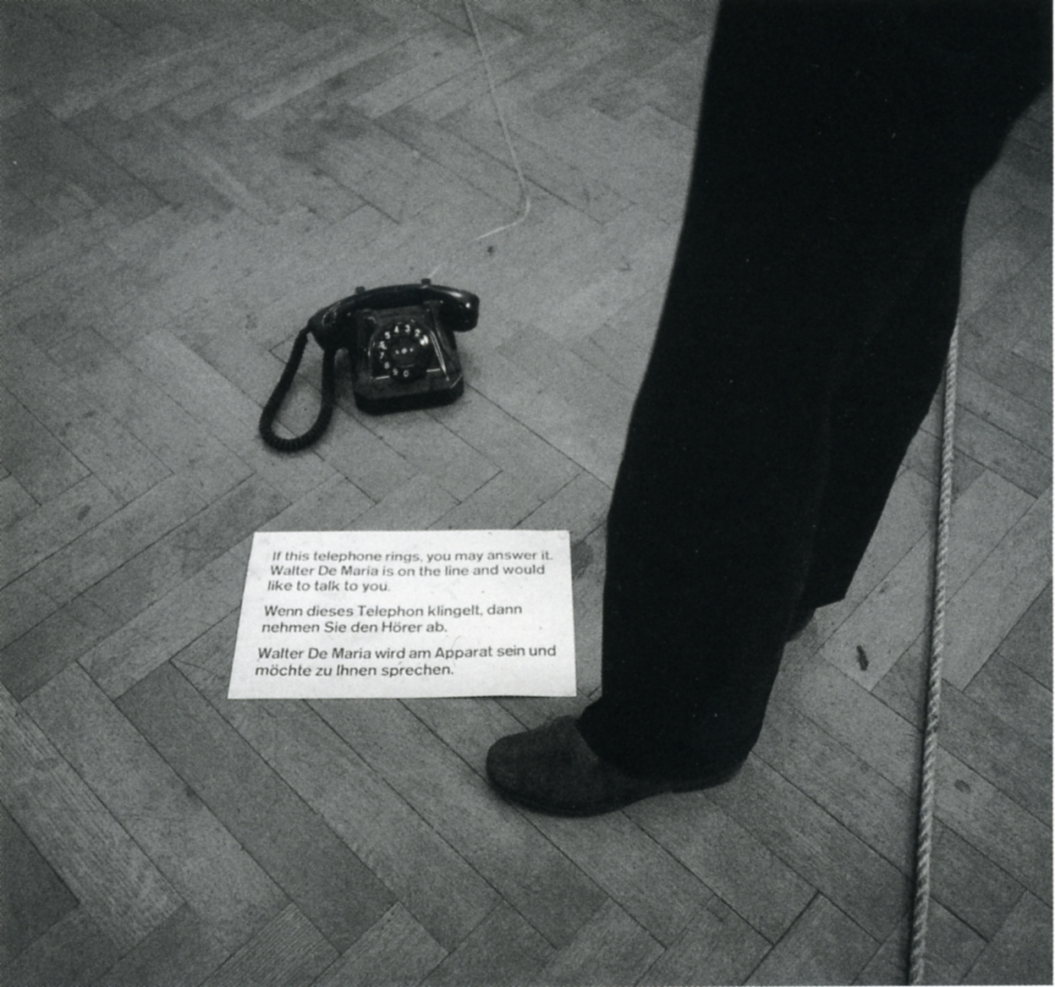
Szeemann, geboren 1933 in Bern, studeerde kunstgeschiedenis, archeologie en journalistiek voordat hij in 1957 debuteerde als curator met de tentoonstelling Dichtende Maler/ Malende Dichter in Kunstmuseum St. Gallen. Na dit debuut raakte zijn carrière in een stroomversnelling met als hoogtepunten dat hij in 1961 directeur van Kunsthalle Bern werd en in 1972 curator van de Documenta in Kassel. Szeemann verwierf internationale bekendheid met de tentoonstelling When Attitudes Become Form: Live in Your Head.die in de Kunsthalle Bern in 1969 werd getoond. Hij werd gezien als een ziener op het gebied van ontdekkingen van de hedendaagse kunst en hedendaagse opvattingen. De titel van de tentoonstelling laat zien dat het een thematische tentoonstelling betreft waarin niet alleen schilderijen en beeldhouwwerken, maar ook installaties, happenings en events te zien waren. De tentoonstelling werd een succesvol festival waar op interactieve wijze kunst werd getoond. Szeemann heeft internationale kunstenaars bij elkaar gebracht om een werk te maken, een happening te organiseren of een workshop te geven. Hierdoor kreeg de tentoonstelling de vorm van een arena waarin kunstenaars nog bezig waren of de kunstwerken een bepaald aura uitzonden van de kunstenaar die net was vertrokken. De houdingen van de kunstenaar waren als het ware nog te voelen, vandaar de titel When Attitudes Become Form. De subtitel Live in Your Head heeft twee betekenissen. Ten eerste leek de tentoonstelling een groot atelier waar het publiek een kijkje in de geest kon nemen van de kunstenaar en ten tweede geloofde Szeemann erin dat kunst een voortvloeisel is van de menselijke geest.
Walter de Maria’s installatie voor de tentoonstelling When Attitudes Become Form, Kunsthalle Bern. 1969
Szeemann heeft bewust gekozen voor veel verschillende kunstenaars en vormen om zijn thema te onderstrepen. Hij wilde de hedendaagse houding van een kunstenaar onderzoeken en presenteren voor publiek. Met als gevolg dat veel ruimtes vol lagen met op het oog niets met elkaar te maken hebbende kunstwerken. Ook wijst hij op maatschappelijke elementen die, naast de kunsthistorische, invloed hebben gehad op een hedendaags kunstenaar: ‘[...] But, in some cases, it is not purely visuel experience that has triggered the desire to create works. Sooner or later the hippy movement, the existence of rockers, and the use of drugs were bound to affect the behaviour of a younger generation of artists’ Szeemann heeft de rol van een kunstenaar aangenomen die met behulp van vele kunstwerken een nieuw kunstwerk regisseert. De samenwerking tussen kunstenaar en curator is aanwezig, maar de curator heeft een grotere rol. Vlak na deze succesvolle tentoonstelling nam Szeemann ontslag om als freelance tentoonstellingsmaker aan de slag te gaan. In deze tijd noemde hij zichzelf de ‘independent curator without a home’.

Obsessies
Voordat ik misschien wel de belangrijkste tentoonstelling in Szeemanns carrière uit de doeken doe, wil ik eerst stil staan bij zijn overtuigingen op het gebied van kunst en het tentoonstellen ervan. Wat in de Documenta V meer tot uitdrukking zal komen is zijn overtuiging dat kunst alleen een kunsthistorische context heeft. Het maatschappelijk belang van kunst wordt door Szeemann compleet losgelaten. De kunsthistorische context wordt door de kunstenaar en de tentoonstellingsmaker geleverd.
In het artikel Presentation Forms = Assertive non-assertions neemt Szeemann radicale punten in. In dit artikel schrijft hij naar aanleiding van het schilderij L’atelier du peintre van Gustave Courbet (1819-1877) dat het atelier van de kunstenaar vroeger het absolute centrum was, maar dat de blik nu is verschoven naar de tentoonstelling. Kortom ‘de centrale plek van representatie is niet langer het atelier, maar de speciaal gecreëerde ruimte voor de fragiele werken van eenlingen [...]’. Daarom ziet Szeemann geen verschil tussen de positie van de tentoonstellingsmaker en de kunstenaar, sterker nog, hij ziet zelfs een metafysische verwantschap tussen beiden, waardoor denkbeeldige mogelijkheden, utopieën en verlangens gestalte kunnen krijgen. Kunstvormen kunnen voortvloeien uit geestelijke verwantschap en denkvermogen. In zijn visie brengt de kunstenaar zijn boodschap over op de presentator (tentoonstellingsmaker) die daarmee tot een bemiddelaar wordt tussen kunstenaar en publiek. De presentator is letterlijk het verlengde van de kunstenaar met één belangrijke voorwaarde dat de presentator dicht bij de intenties van het kunstwerk moet blijven en de autonomie van het werk moet respecteren. En zo komen we bij de, misschien wel grootste, obsessie van Szeemann: het Gesamtkunstwerk. Als een tentoonstellingsmaker al deze regels in acht neemt van kunstenaar en zijn functie als bemiddelaar kan hij een Gesamtkunstwerk verwezenlijken waarin kunstenaar, tentoonstellingsmaker en publiek een verbond aangaan waarin de kunsthistorische context de prioriteit heeft.
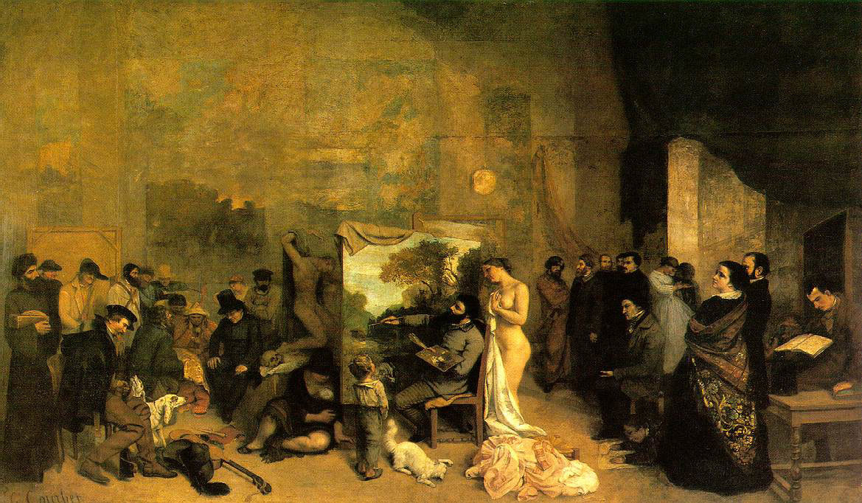
Gustave Courbet, L’atelier du peintre, 1855. Verf op doek.

Documenta V Questioning Reality – Pictorial Worlds Today (1972)

In 1972 gebeurde iets opmerkelijks; Harald Szeemann werd gevraagd om artistiek directeur van de vijfde Documenta in Kassel te worden. In meerdere opzichten is deze Documenta zeer belangrijk. Ten eerste lag de leiding nu in de handen van één artistiek directeur in plaats van een commissie van meerdere leden. Deze commissie selecteerde kunstwerken voor de Documenta op basis van de potentie, individuele kwaliteit en inventiviteit van een kunstwerk . Echter voor de vijfde Documenta werd eerst een thema bedacht en op basis daarvan werden hedendaagse kunstwerken geselecteerd die dit thema goed representeerden. Szeemann kreeg de taak om een thema te verzinnen voor het honderd daagse festival; hij bedacht Questioning reality – pictorial worlds today. Het festival richtte zich op de relatie tussen beeld en realiteit. Verscheidene aspecten van deze relatie wilde Szeemann belichten die in het festival naar voren kwamen als subthema’s; atelier van de kunstenaar, individuele mythologieën en ‘parallel picture worlds’, afbeeldingen uit werelden die Szeemann parallel zag aan de kunst. De wereld van de kitsch, advertenties, politieke en religieuze iconografie, sciencefiction en zelfs kunstwerken van geesteszieken kregen een plek in het museum Fredericianum, de thuisbasis van de Documenta. Szeemann was van mening dat de relatie tussen werkelijkheid en beeld zeer vertroebeld raakte door de opkomst van massamedia. Hoe kunstenaars hiermee omgaan en tegenaan kijken wilde hij tentoonstellen, vandaar het chaotische karakter en de gigantische omvang van het festival.
Ook verschillende media zoals happenings, events, performances, installaties, foto’s en films deden hun intrede op het festival wat zorgde voor een bonte samenstelling. Voor Szeemann lag de nadruk van de enorme tentoonstelling op event (gebeurtenis) waarin het publiek niet hoefde te schromen om kunstenaars aan te spreken of op een andere manier interactief de tentoonstelling te bezoeken. Zo veranderde Szeemann het ‘museum of 100 days’ in ‘100 days of events’.

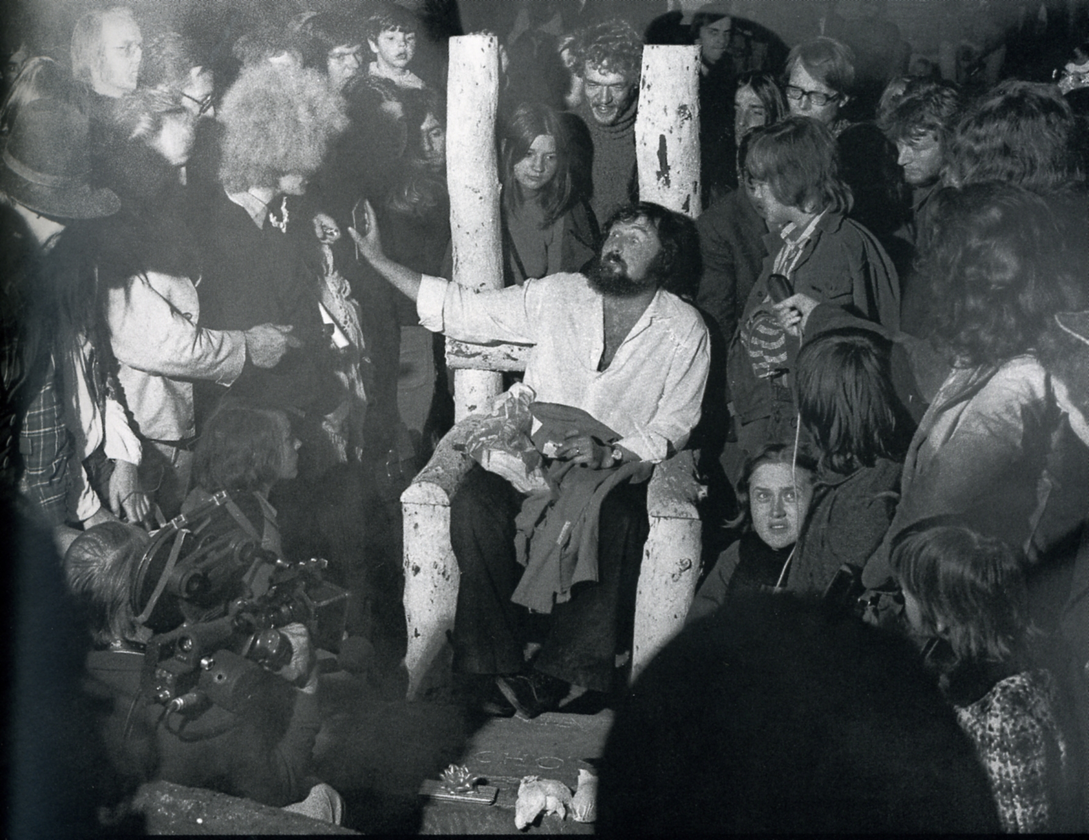

Kritiek
De meest voorkomende kritiek die Szeemann te verduren kreeg was dat hij de tentoonstelling tot kunstwerk en de tentoonstellingsmaker tot kunstenaar had verheven. Een aantal kunstenaars liet zijn stem horen in dit debat dat op de Documenta veelvuldig werd gevoerd. De Franse kunstenaar Daniël Buren (1938) en de Amerikaanse kunstenaar Robert Smithson (1938-1973) werden voor de vijfde Documenta gevraagd en uitten kritiek op het beleid van Szeemann. Daniël Buren schreef in zijn artikel Tentoonstelling van een tentoonstelling: ‘De tentoonstelling is zo een vergaarplaats, die de kunst haar waarde geeft, maar die haar ook verzwelgt, want als het werk gisteren nog ontdekt werd dankzij het Museum, dient het vandaag alleen nog als decoratief gadget in dienst van het voortbestaan van het Museum-als-schilderij, een schilderij waarvan de maker niemand anders is dan de organisator van de tentoonstelling’. Buren zag Szeemann in de Documenta als een manipulator die de authenticiteit van het kunstwerk omvormde tot een object dat zijn thema onderbouwde. Buren besloot alleen nog in situ te werken om zoveel mogelijk aan de manipulaties van de organisatoren te ontsnappen. Zo besloot ook Robert Smithson alleen in situ te werken bij dit soort tentoonstellingen en zijn kritiek op Szeemann uitte hij als volgt: ‘Cultural confinement takes place when a curator imposes his own limits on an art exhibition, rather than asking an artist to set his limits. Artists are expected to fit into fraudulent categories’. Smithson is van mening dat de samenwerking tussen kunstenaar en tentoonstellingsmaker niet gelijk is; de tentoonstellingsmaker legt zijn wil op aan het kunstwerk zonder de kunstenaar te vragen naar zijn intenties die in het kunstwerk verscholen liggen. Zo kan het gebeuren dat een kunstwerk een verkeerd thema op zich krijgt geplakt door toedoen van de tentoonstellingsmaker. Smithson verzette zich samen met Buren hevig tegen de macht van Harald Szeemann in de Documenta.
Harald Szeemann als ‘opperhoofd’ op een troon bij de kunstenaar Anatol, Documenta V Kassel, 1972.
De Documenta werd wisselend ontvangen; de kritiek was in twee kampen te scharen. De ene kant was lovend door de verfrissende aanpak waarin de kunstwerken met elkaar spraken en tegelijkertijd de kunsthistorische context en –houding van de kunstenaars bloot legden. Maar Szeemann werd ook verweten een chaotische tentoonstelling te maken waarin hij door middel van intellectuele hoogstandjes de plank volledig missloeg. Doordat hij zichzelf zag als een bemiddelaar tussen kunst en publiek versperde hij juist het zuivere zicht van een toeschouwer op het kunstwerk met een totaal onoverzichtelijk geheel tot gevolg. Bewonderenswaardig van Szeemann is dat hij deze kritiek niet onder stoelen of banken stak, maar juist ter discussie stelde in de vele debatten die in Kassel plaatsvonden.
In de volgende Documenta’s blijft de regie in handen van één artistiek directeur. Opvallend gegeven is dat zowel Szeemann als Jan Hoet en Rudi Fuchs de verantwoording hebben gekregen om een tentoonstellingsconcept te ontwikkelen voor de Documenta. Met het oog op de kritiek die Szeemann te verduren kreeg als artistiek directeur wil ik nu ingaan op het gedachtegoed van Jan Hoet, aangezien hij wordt gezien als de tentoonstellingsmaker die juist de kunstenaar vraagt als ‘gastcurator’ van een tentoonstelling.
Makers van Documenta’s: Manfred Schneckenburger, Rudi Fuchs, Harald Szeemann en Jan Hoet op presentatie nieuwe Documenta maker Jan Hoet. Weimar 1991.

3. De vingerafdrukken van Jan Hoet

‘Het element show zit er natuurlijk altijd wel in, maar alleen aan de oppervlakte. Het boksen zelf is geen show. Het is een streng begrensd ritueel waarin spelregels gecombineerd zijn met chaos. Een gevecht dat orde schept in de chaos. Het is in zekere zin met boksen als met kunst: je moet haarscherp echtheid van pose kunnen onderscheiden, aanvoelen waar de authenticiteit ophoudt en de berekening begint’.

De Belgische tentoonstellingsmaker Jan Hoet komt al vroeg in aanraking met elementen die zijn leven zullen bepalen en zijn liefde voor de hedendaagse kunst zullen ontluiken. Vader Hoet is hoofdgeneesheer en laat regelmatig psychiatrische patiënten en zwakker begaafden logeren in zijn huis. Hun fantasie en onbereikbare wereld spreekt Jan Hoet aan. Vader is ook een fervent kunstliefhebber en neemt Hoet regelmatig mee naar tentoonstellingen en galerieën. Kunstenaars als Constant Permeke en Edgard Tytgat zijn graag geziene gasten in huize Hoet. Thuis begint Hoet te experimenten met penseel en canvas, maar merkt al gauw dat hij geen kunstenaar pur sang is: ‘Ik maakte geen nieuwe wereld vrij, ik was als iedereen’. Hoet volgt aan de Rijksnormaalschool in Gent het regentaat plastische kunsten. Later studeert hij ook kunstgeschiedenis en oudheidkunde.Tijdens zijn studies maakt Hoet furore als semi-professioneel bokser; een sport die hij nog steeds uitoefent in de kunstwereld. In 1975 wordt hij conservator van het Museum Hedendaagse Kunst in Gent. Onder zijn leiding wordt het de tempel voor actuele kunst in Vlaanderen. Hoet is telkens op zoek naar iets nieuws; hij brengt de kunstenaar Joseph Beuys naar Gent, toen de meeste niet eens Beuys konden spellen. Jan Hoet heeft in Vlaanderen vanwege zijn doorzettingsvermogen en ongekende passie voor kunst de titel ‘Paus van de Hedendaagse Kunst’ gekregen. Zijn gedrevenheid om zijn visie op kunst onder de man te brengen typeert zijn temperamentvolle karakter vol spontaniteiten, liefdes en eigenaardigheden. Hoet is zo gedreven vanuit de overtuiging dat kunst niet alleen een product is van de maatschappij, maar tegelijkertijd de maatschappij een spiegel voor kan houden en veranderen. De kunstenaar kan een nieuwe wereld creëren; een wereld die de toeschouwer allerlei emoties kan doen voelen. Deze macht maakt Hoet ervan bewust dat hij, als tentoonstellingsmaker, de taak heeft om zo veel en divers mogelijk kunst tentoon te stellen voor het publiek.
De tentoonstellingsvorm die hij hiervoor heeft gekozen is nieuw en zet zich af tegen de modernistische witte blokkendoos waarin elk kunstwerk voor zichzelf moest spreken zonder externe afleidingen. Hoets Gentse model zet zich af tegen deze White Cube.

Het Gentse Model
Jan Hoet is het best te typeren als geëngageerd. Zijn wil om de kloof tussen kunst en publiek te dichten is zeer aanstekelijk. Hoets protégé Bart de Baere zal het Gentse model nog enkele jaren in Gent en omstreken uitvoeren in verscheidene tentoonstellingen. Het Gentse model is een afzetting tegen de White Cube; Hoet was ervan overtuigd dat deze vorm niet strookte met de pluriformiteit van de hedendaagse kunst. Door Hoets achtergrond en intensieve omgang met kunstenaars als Joseph Beuys en Donald Judd wist hij dat dit model niet aansloeg bij het publiek en dat de kubus vaak indruiste tegen de intentie van de kunstenaar. En juist de kunstenaar stond in een tentoonstelling voor Hoet centraal. Hoet wilde zo dicht mogelijk bij de intentie van de kunstenaar blijven; het liefst nodigde hij kunstenaars uit om in een thematische tentoonstelling verbanden te leggen en statements te maken. ‘De kunst zelf zal ons vertellen wie ze is. Niet ik. Ik kan alleen maar een ticket voor de ontdekkingsreis aanbieden’.
Het Gentse model is geënt op de ervaring van het publiek. Niet het kijken naar kunst, maar het ervaren ervan is belangrijk. Hoet vecht tegen vastgeroeste kijkgewoontes van de toeschouwer en versteende museumpresentaties. ‘De conventionele rol van de toeschouwer als afstandelijke waarnemer was veranderd in die van een interactieve deelnemer. Hij was niet alleen deelgenoot van de kunstenaar, hij werd diens compagnon. De twee waren, in ieder geval voor de duur van het werk, aan elkaar gelijkwaardig’. Het model werd voor het eerst geïntroduceerd in de revolutionaire tentoonstelling Chambres d’Amis.

Chambres d’Amis
De carrière van Jan Hoet kent veel obstakels. Chambres d’Amis wordt geboren uit praktische overwegingen. Toen Hoet in 1975 conservator werd van het museum voor Hedendaagse Kunst in Gent was het museum in hetzelfde jaar opgericht en gehuisvest in het Gentse Museum voor Schone Kunsten. Hoet krijgt de opdracht om de verzameling een volledig en overzichtelijk karakter te geven met een minuscule subsidie van de Gentse gemeente. Een onmogelijke taak, maar Hoet worstelt zich door vele galeries en instituten heen om werken van Beuys, René Magritte (1898-1967) en andere grote kunstenaars die ontbreken in de verzameling, voor een spotprijsje in de collectie te krijgen. Als directeur van het Museum voor Hedendaagse Kunst vecht Hoet voor een betere huisvesting van de inmiddels gefragmenteerde en slecht beschermde kunstwerken. Jarenlang geeft de gemeente geen sjoege. Met dit gegeven worstelde Hoet en hij besloot mede daarom in 1985 een grootse tentoonstelling in de stad Gent te geven. Bewoners van huizen in het centrum en de periferie van Gent werden gevraagd of zij enkele maanden in de zomer van 1986 hun huizen wilden vrijstellen voor kunstenaars. Uit praktische overwegingen en de wil om de kloof tussen kunst en publiek te dichten, werd dit concept geboren. 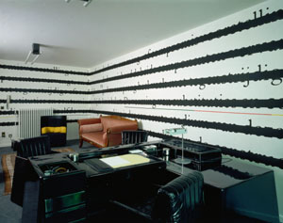
Joseph kosuth, Installatie voor Chambres d’Amis, 1986 Gent.

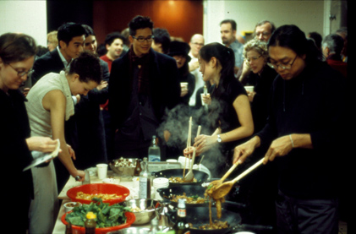
Ruim vijftig woonhuizen door heel Gent werden ingericht en bewerkt door kunstenaars van over de hele wereld. Het festival kende een enorm succes; buiten de museale muren leek de hedendaagse kunst een stuk toegankelijker en een lust voor het oog. Niet alleen vanuit Vlaanderen, maar ook naburige landen als Nederland en Duitsland, kwam het publiek in vrij grote getale kijken naar grote kunstenaars als Joseph Kosuth (1945), Mario Merz (1925-2003), Bruce Nauman (1941) en Rob Scholte. Rutger Pontzen vermeldt in zijn publicatie Nice! nog een opvallend gegeven: ‘De grote hoeveelheid tafels (in Chambres d’Amis) leek Hoet niet toevallig. Hij beschouwde tafels als het symbool voor de conversaties die gevoerd zouden kunnen worden. Iedereen kon aanschuiven. De gesprekken zouden vervolgens vanzelf losbarsten: tussen bewoners en kunstenaars, tussen bewoners en passanten en tussen de bewoners onderling’. De vaststelling van Hoet over het belang van tafels bleek van profetische betekenis te zijn. In musea werden in de nadagen van het postmoderne tijdperk tafels niet alleen gebruikt voor verbale interactie en discussie, maar ook om van te eten. Enkele kunstenaars, zoals de Thaise Rirkrit Tiravanija (1961), kookten er in de jaren negentig flink op los in de hoop het publiek te vermaken en in de vervolmaking van zijn kunstwerk, namelijk het maal, te betrekken. Dit waren de hoogtijdagen van cocooning; een sociaal isolement door de terugtrekking van het individu. Het grote succes van fastfoodketens bevestigt dit.
Rirkrit Tiravanija, zonder titel, 2002
Jan Hoet haalt de kunst letterlijk uit het museum, en geeft ook de gelegenheid aan iedereen van verschillende standen en rassen om te discussiëren over kunst. Hiermee stelt hij zich bescheiden op; ‘Ik weet niet wat kunst is’ aldus Hoet. Hij geeft iedereen de kans om na te denken over hedendaagse kunst, in de hoop dat de kloof tussen kunst en publiek minder groot wordt en kunst daadwerkelijk een persoonlijk engagement krijgt. De jaren negentig van de vorige eeuw en begin eenentwintigste eeuw moeten tonen of dit streven van Hoet enigszins gelukt is. Maar eerst stappen we over op een collega van Hoet die tussen de esthetische opvattingen van Szeemann en de geëngageerde overtuiging van Hoet geplaatst kan worden: Rudi Fuchs.

4. De suprematie van het oog: Rudi Fuchs

‘Wat ik wil laten zien , is dat de manier waarop we dingen te zien krijgen wordt bepaald door condities. Alles is in zekere zin geconstrueerd door een regisseur’

Rudi Fuchs is in 2005 voor drie jaar aangesteld als eerste hoogleraar voor de nieuwe leerstoel Kunstpresentatoren aan de Universiteit van Amsterdam. Hij geeft colleges en speciale werkgroepen waarin hij praat over het kijken naar kunstwerken en over de tentoonstellingsmaker als presentator die onvermijdelijk het kijken van de toeschouwer stuurt. ‘Kijken, nog eens kijken, steeds maar blijven kijken. Dat kan ik echt goed, dat kan ik van mezelf wel zeggen’.
Fuchs zit al ruim dertig jaar in het kunsthistorische vak. Hij studeerde van 1967 tot 1975 kunstgeschiedenis aan de Universiteit van Leiden en bleef daar na zijn afstuderen werkzaam als wetenschappelijk medewerker aan het Kunsthistorisch Instituut. Sinds begin jaren zestig was hij kunstcriticus in regionale bladen, later ook in landelijke als de Gids, NRC Handelsblad en Vrij Nederland. In 1975 werd hij directeur van het Van Abbemuseum in Eindhoven waar hij tot 1987 deze functie bekleedde. Vervolgens werd hij directeur van het Haags Gemeentemuseum, waar hij in 1993 vertrok, na een aanzienlijk begrotingstekort achtergelaten te hebben, naar het Stedelijk Museum in Amsterdam om Wim Beeren op te volgen als directeur. In 2003 legde Fuchs zijn functie neer bij het Stedelijk na een meningsverschil over het budget voor de ambitieuze verbouwingsplannen van het museum. In een interview met het NRC zegt hij hierover: ‘Ik ben niet bitter [...] Toen ik aankwam bij het Stedelijk, was het vanzelfsprekend dat we gingen uitbreiden: we kochten kunstwerken aan die eerst nog moesten rijpen, maar die op den duur een goede plek nodig hadden. Nu is het anders. Musea moeten “entertainen”, cultureel amusement bieden. Een fenomeen als de Museumnacht was vroeger ondenkbaar. Maar het is er, er is kennelijk behoefte aan. Ik ben niet de juiste persoon om dat te begeleiden. Dat moet een jonger iemand doen’.
Met opvattingen dat de moderne kunstenaar in diepste zin conservatief is en dat kunst iets hemels en sacraals is, lijkt Fuchs een volgeling van Clement Greenberg. Fuchs is een fervent aanhanger van de moderne kunst en is ervan overtuigd dat de kunst laat zien dat het altijd anders kan. Bovendien gelooft hij in de suprematie van het oog, van het kijken.
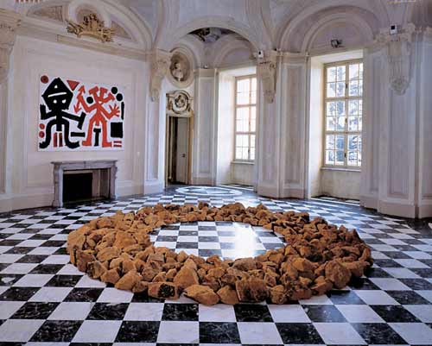
Fuchs lijkt veel standpunten van Greenberg over te nemen, maar hij neemt in de presentatie van kunstwerken een geheel ander standpunt in. De White Cube, de tentoonstellingsvorm voor moderne en hedendaagse kunst, heeft volgens Fuchs vele nadelen. ‘De groei van een kunstwerk, en zijn uiteindelijke vorm, zijn zo subtiel en complex dat van moderne architectuur niet serieus verwacht kan worden dat ze de ultieme algemene of neutrale, multifunctionele ruimte construeert waarin het kunstwerk zich compleet en ongedwongen kan tonen. We zullen daarom moeten terugkeren naar ruimten die echt gedistingeerd en solide zijn, van zichzelf. Ze zullen misschien niet de juiste omgeving zijn voor elk willekeurig kunstwerk, maar dit zullen we moeten accepteren’. Bovendien keert Fuchs zich gaandeweg tegen de dictatoriale trekjes van de abstracte kunst, het modernisme als grote gelijkhebber en gelijkmaker. Voor Fuchs is de meeste goede kunst wel degelijk geworteld in specifieke culturele omstandigheden, regionaal hoeft niet provinciaal te zijn. Fuchs haalt ook aan dat vroeger Italiaanse- en Hollandse kunst anders werd tentoongesteld in Italië en Nederland. Dus waarom zou dit nu anders zijn? Waarom zou een white cube deze verschillen moeten of zelfs willen oplossen? Fuchs ziet de oplossing van dit probleem in de architectuur van een museum. Architectuur mag weer de lokaliteit uitdrukken; het hoeft geen internationale en neutrale omgeving te zijn. Dit idee heeft hij uitgevoerd in het Museo d’Arte Contemporanea in Turijn, waar hij van 1984 tot 1990 artistiek directeur was. Zowel toen als in 1982 als artistiek directeur van Documenta VII probeert hij de kunst haar grandeur weer terug te geven en het publiek de kunst van het kijken aan te leren door het in een omgeving te plaatsen waar het publiek de tijd krijgt om kunst uitgebreid te bekijken. Fuchs vindt het niet gepast dat hedendaagse kunst in een experimentele omgeving geplaatst wordt waardoor het bestaan ervan wordt bevraagd of juist in zulk neutrale omgeving dat de kunst niet tot haar recht komt; ‘Deze en andere effecten bedreigen in ernstige mate de stabiliteit en de ernst die het kunstwerk voor zichzelf zoekt – en die het museum, wanneer het kunst als een werkelijke waarde beschouwt en niet als een populaire mode, zou moeten verschaffen. Veel hedendaagse kunstenaars hebben een hekel aan moderne museumruimtes, niet omdat ze moderne architectuur haten, maar omdat de musea niet de zorgvuldig overwogen plaats verschaffen voor hun kunstwerken’.
Interieur Museo d’Arte Contemporanea, Turijn

Don Giovanni: Een opera voor het oog

‘Idealiter is het maken van een tentoonstelling, zowel voor de kunstenaar als ook voor mij als organisator, zoiets als een conversatie rondom de objecten: langzaam peilen, een kern zoeken, fluisteren, soms schreeuwen en zingen en beleren met een ander individu tegenover je’. Fuchs had een liefde voor solo- en thematentoonstellingen. In de solotentoonstelling zocht hij in het atelier van de betreffende kunstenaar naar een referentiekader of een bepaalde lijn waarin hij meerdere werken kon plaatsen. In een thematentoonstelling zocht Fuchs ook naar referentiekaders buiten de beeldende kunst waarna hij meerdere kunstenaars vroeg om een werk af te geven of juist in situ te vervaardigen. Regelmatig beschouwde Fuchs een tentoonstelling als een couplet van een muziekstuk; het kan op zichzelf staan en tegelijkertijd vervolmaakt worden door de aanwezigheid van de andere coupletten of in dit geval: kunstwerken. Een couplet houdt een verband in met een ander couplet of een refrein. Een letterlijk voorbeeld van zijn handelswijze is de tentoonstelling Don Giovanni: een opera voor het oog uit 1985 in het Van Abbemuseum in Eindhoven.
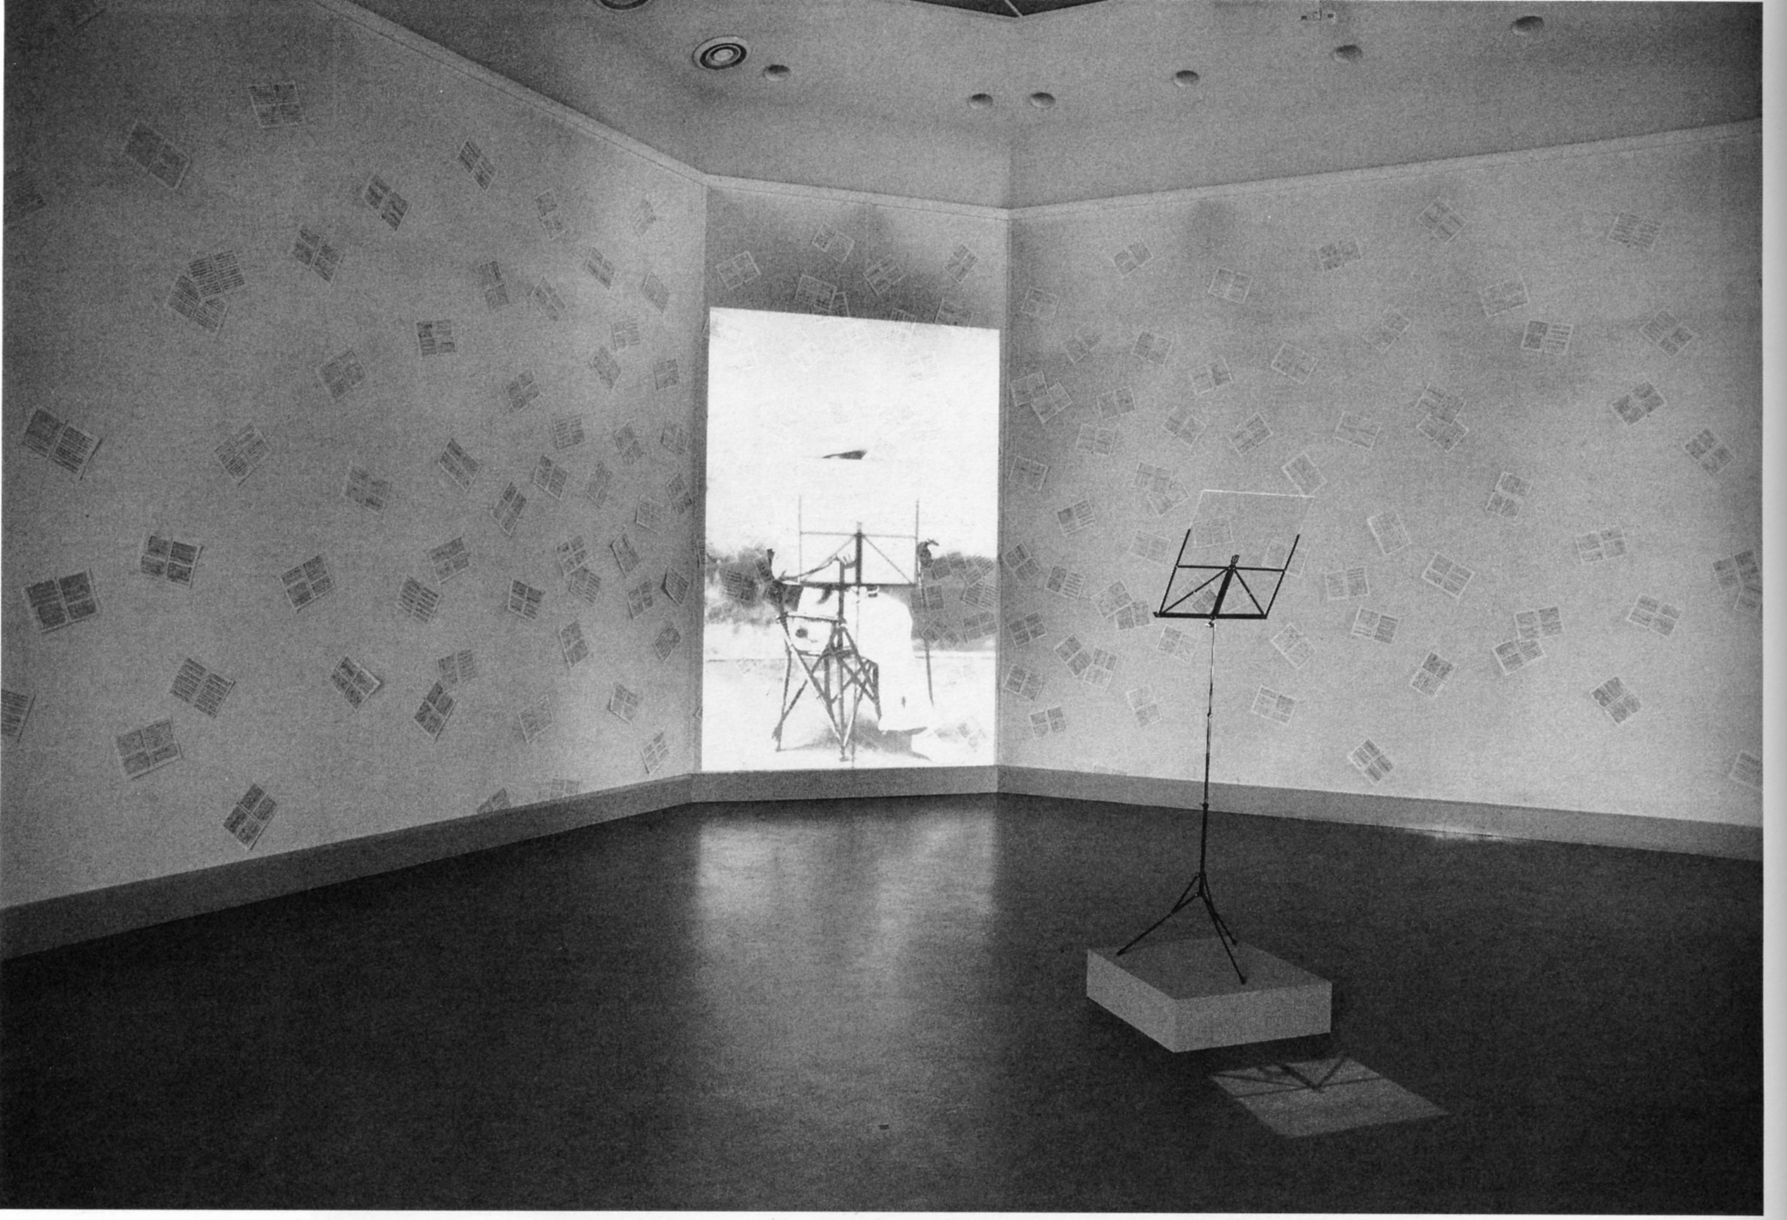
Interieur Museo d’Arte Contemporanea, Turijn.
Zaaloverzicht Giulio Paolini, Don Giovanni: Een opera voor het oog, 1985. Van Abbemuseum

Rudi Fuchs gaf enkele kunstenaars de opdracht om op eigen wijze verschillende scènes uit de opera Don Giovanni van de componist Mozart visueel te verbeelden. Daniel Buren, Mario en Marisa Merz, Markus Lüpertz (1941), Jannis Kounellis (1936) en Giulio Paolini (1940) accepteerden zijn verzoek. Don Giovanni is één van de eerste voorbeelden van een tentoonstelling in Nederland waarin het museum, in plaats van de kunstenaar, het referentiekader koos waarbinnen de kunstenaar te werk kon gaan. Daarbij behield de kunstenaar wel de vrijheid om dit op zijn manier in te vullen. Fuchs nam hierin stelling tegen de passieve en waardevrije rol van het moderne museum die zonder oordeel te geven of statement te maken vaak een algemene tentoonstelling laat zien. Don Giovanni is typerend voor Fuchs daar hij zichzelf als regisseur zag van zijn eigen mise-en-scène. Zorgvuldig koos hij enkele overeenkomstige kunstenaars die hij elk een zaal gaf om de opera te verbeelden met als resultaat een zorgvuldig uitgekiende tentoonstelling waarin de toeschouwer elke zaal met één werk in zich kan opnemen. Hieruit blijkt het belang dat Fuchs geeft aan het oog. Bovendien is er een dialoog tussen de kunstwerken: hoe verbeelden zij de opera en muziek? De kunstwerken gaan met elkaar in gesprek en het publiek kan ook met elkaar redeneren over de tentoonstelling: vandaar dat zo’n tentoonstelling een dialectische tentoonstelling wordt genoemd.
Fuchs is zich ook zeer bewust van zijn rol als presentator: ‘Je moet je altijd realiseren dat er een presentator zit tussen jou en wat je ziet. Naarmate wij meer voorgeschoteld krijgen en de media confuser worden, is het meer de moeite waard na te gaan wat die presentator doet’.

5. Big Business:Tentoonstellen na het Postmodernisme

Szeemann, Hoet en Fuchs hebben een eigen stempel gedrukt op tentoonstellingsgebied. Het onafhankelijke curatorschap van Szeemann, het engagement van Hoet en de esthetische overtuigingen van Fuchs vormen de rode draad waarin ontwikkelingen in de jaren negentig van de vorige eeuw en begin van deze eeuw worden geplaatst.

Onafhankelijk Curatorschap en de kunst van het kijken
In de jaren negentig neemt de belangstelling voor de curator enorm toe. Er ontstaat een tweedeling tussen de curator van de vaste collectie en de curator van de tijdelijke tentoonstellingen. De laatst genoemde curator krijgt een ware popsterstatus. Zo ontstaat ook de flying curator: een onafhankelijke curator, niet gebonden aan museum of instelling, die over de hele wereld vliegt om tentoonstellingen te maken. Vaak optredende als hoofdcurator of zogenaamde guest curator drukt hij een forse stempel op een tentoonstelling. De onderwerpen van zo’n tentoonstelling zijn zeer divers en niet gebonden aan disciplines of stijlen: design,dans, theater en muziek worden nu gecombineerd met beeldende kunst, en arte povera met minimalistische kunst. Al naar gelang de kunstwerken in het thema passen dat de curator voor ogen heeft, is alles mogelijk. Vooral op grote festivals als de Documenta in Kassel en Biënnales van Venetië en het Whitney Museum in New York vallen deze ontwikkelingen enorm op. Niet alleen het kijken, maar voornamelijk de ervaring van het publiek met kunst staat voorop.
De curator die gebonden is aan een museum krijgt met andere uitdagingen te maken. Eind jaren tachtig wordt het hele subsidiebestel voor de beeldende kunst op de schop genomen. Vele instellingen en kunstenaars zien hun inkomsten in rook opgaan. Met als gevolg dat in kleine en grotere musea het betalend publiek een belangrijke bron van inkomsten wordt. Twee belangrijke ontwikkelingen volgen hieruit.
Ten eerste leggen musea nadruk op hun ‘oude’ rol van het beheren en aanvullen van de collectie. In zogenaamde permanente tentoonstellingen krijgen de kopstukken van de tentoonstelling een vast plaatsje. ‘Het verzamelen, beheren en bewaken van het culturele erfgoed is ook de belangrijkste troefkaart die de musea uitspelen om de gemeente, de provincie en de landelijke overheid te overtuigen om met miljoenen guldens over de brug te komen voor uitbreidingen en nieuwbouw. Want wie de collectie als cultureel erfgoed niet eerbiedigt wordt gauw als barbaar of beeldenbestormer beschouwd’.
Begin deze eeuw krijgt de curator niet alleen te maken met het ontwerp van de tentoonstelling, communicatie met kunstenaar en galerie, maar wordt hij ook verantwoordelijk voor de lay-out en inhoud van de catalogus, administratieve werkzaamheden, zoals verzekering en verscheping van de kunstwerken, en alle openingsperikelen. Tegelijk is de duur van een tijdelijke tentoonstelling afgenomen van zes tot zelfs drie maanden. Door deze druk zijn er enkele blockbusters nodig om het hoofd van het museum boven water te houden. Gegarandeerde succestentoonstellingen met grote namen als Pablo Picasso en Salvador Dali die op posters door heel het land prijken en door hun succes het museum wat lucht geven.
De entertainmentkoorts is toegeslagen in het museum. Niet alleen zijn vele musea nu onderhevig aan grootschalige verbouwingen, veelal om meer publiek te huisvesten, maar wordt er ook aandacht besteed aan relaxhoekjes, loungecafés en grote eetgelegenheden waar men voor een flinke prijs kan dineren. Museumwinkels zijn zeer strategisch geplaatst en puilen uit van de merchandise. Museumnachten moeten het bezoekersaantal opschroeven en het publiek ervan overtuigen dat kunst ook een leuk alternatief kan zijn voor een avondje bioscoop. Het museum raakt steeds meer geënt op een leuke ervaring en ook de curator speelt hier handig op in. De angel is uit de tentoonstelling; het moet wel leuk blijven.

Engagement
Na de zogenaamde zakelijkheid en oppervlakkigheid van de jaren tachtig valt er vanaf de jaren negentig een nieuw engagement te bespeuren in de kunst. Kunstenaars willen weer maatschappelijk geëngageerd zijn of geven een persoonlijke boodschap mee in hun werk die het gebied van kunst overstijgt. Deze kunstenaars zijn vooral terug te vinden in de kleinere, door overheidssubsidie in leven gehouden, instellingen als het Witte de With in Rotterdam of kunstenaarsinitiatief W139 in Amsterdam.
Als je naar het tentoonstellingsbeleid van musea kijkt, lijkt de angel er inderdaad uit. Weliswaar is de tentoonstellingsmaker nog steeds bemiddelaar tussen kunst en publiek, maar lijkt hij zich alleen bezig te houden met de sec presentatie ervan, zonder een boodschap uit te dragen. Of zoals Fuchs het omschrijft: ‘De tentoonstelling heeft een vorm gekregen die een kritische kijk en een evaluerende benadering ontbeert. Ze geeft een heel algemeen beeld, zoals een televisieprogramma’.Kunstkritische of maatschappijkritische tentoonstellingen verplaatsen zich buiten de muren van het museum, naar kleine instellingen, festivals en bijeenkomsten. De voortrekkersrol van het moderne museum die directeur Sandberg propageerde, lijkt overgeheld naar die kleinere instellingen die snel en wendbaar genoeg zijn om te anticiperen op hedendaagse ontwikkelingen in het kunstdiscours.
Klaarblijkelijk is het curatorschap een vrij nieuw beroep dat in korte tijd een enorme vlucht heeft genomen in het kunstdiscours. De faam en macht van een curator breidt uit. De overspannen kunstmarkt legt een flinke druk op de hedendaagse tentoonstellingsmakers om in korte tijd te presteren, en tegelijkertijd allerlei hedendaagse ontwikkelingen, tendensen en culturele opvattingen in één tentoonstelling te proppen. Het curatorschap is niet alleen booming business in het discours, maar begint ook aandacht te krijgen van universiteiten (Leiden, Utrecht en Amsterdam) en andere educatieve instellingen. Na het belang van een curator onderzocht te hebben, is het nu tijd om naar de toekomstige curatoren en het aanbod voor dezen te kijken. Met in het achterhoofd houdende de revolutionaire verworvenheden van de postmoderne pioniers Szeemann, Hoet en Fuchs.

6. De toekomst van het curatorschap: hoe word ik een tentoonstellingsmaker ?

Op tentoonstellingsgebied zijn enkele vakken en cursussen opgesteld ten behoeve van de ontwikkeling van een aankomend curator. Deze zijn te verdelen in institutionele opleidingen en cursussen op academisch niveau. De instituten en hun aanbod, die ik zal bespreken, betreffen het Mister Miyagi Curating Tomorrow programma van Showroom MAMA te Rotterdam en het Curatorial Programme van de Appel in Amsterdam. Enkele relevante cursussen die het aanbod op academisch niveau goed weergeven, worden gegeven aan de universiteit van Leiden en Utrecht.

Mister Miyagi Curating Tomorrow
Het Mister Miyagi project is feitelijk een formalisering van een praktijk bij MAMA waarbij jonge medewerkers, soms als afsluiting van hun stage of opleiding, een project uitvoerden. Voorbeelden uit het verleden zijn de tentoonstellingen Catfight! en Under Construction 2 waarin jonge kunstenaars de kans krijgen om, in samenwerking met opkomende curatoren, te exposeren.
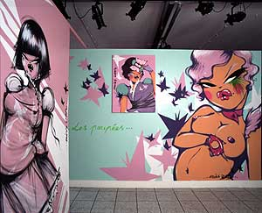
Miss Van (Vanessa Bensimon), Catfight! 2002. Showroom MAMA, Rotterdam

Uit interviews met de directeur van MAMA Nous Faes is gebleken dat dit project, in 2005 opgezet, is bedoeld om jonge creatievelingen de mogelijkheid te geven de ins en outs van het maken van een tentoonstelling te leren. De gelegenheid wordt gegeven aan net afgestudeerden van de kunstacademie of universiteit uit Nederland en België.. De boodschap die uitgedragen moet worden is ‘Zelf doen en verantwoordelijkheid dragen voor je acties is belangrijk bij MAMA’. Dit vloeit voort uit de persoonlijke missie van Faes om de mythische bijsmaak van het curatorschap, dat nogal heerst bij jonge kunsthistorici en kunstenaars, te ontkrachten.
Zes kandidaten krijgen zes maanden de tijd om onder begeleiding van internationale mentoren en staf van MAMA een groepstentoonstelling te ontwikkelen en uit te voeren. Hierin worden zij zoveel mogelijk vrij gelaten. Het programma is gericht op de praktische overwegingen in het maken van een tentoonstelling. De zwaartepunten liggen op samenwerking, onderhandelen, praktisch opereren, keuzes maken en verantwoorden naar publiek, mentoren en de staf. Toch zitten enkele esthetische overtuigingen in het programma besloten. Een perfecte tentoonstelling voldoet volgens Faes aan enkele criteria. Ten eerste geeft de tentoonstelling in vorm en inhoud een scherpe analyse of representatie van de actuele beeldcultuur. ‘De perfecte tentoonstelling is uitgesproken. ‘Liever één kunstenaar die de gevel eruit haalt, dan tien neuzelaars die eigenlijk niet veel te melden hebben. Bovendien vind ik het belangrijk dat er variatie in het programma is; elke show moet een nieuw beeld en andere sfeer oproepen. Daarom is de styling van de shows ook belangrijk. “On edge” zijn betekent het publiek verleiden, verrassen en sturen. Een filmregisseur doet hetzelfde. De kunst is ook om werken uit te kiezen – en ze zo te plaatsen – dat ze elkaar versterken en niet verzwakken of over elkaar heen denderen’.
De persoonlijke stempel die Faes drukt op het programma galmt door in de tentoonstellingszalen van MAMA en lijkt de overtuigingen van Rudi Fuchs te echoën. De curator als regisseur en de tentoonstelling als mise-en-scène waarin het publiek geleid wordt. Het maatschappelijk element dat het vuur in Jan Hoet deed aanwakkeren, is bij MAMA in lichte mate aanwezig. Weliswaar kan de ideale tentoonstelling een goede weerspiegeling zijn van de hedendaagse beeldcultuur, maar is het ondergeschikt aan de esthetische dialoog die de kunstwerken onderling aangaan.
De rol van de kunstenaar is dubbelzinnig in het Mister Miyagi project. Het onafhankelijk curatorschap dat Harald Szeemann onsterfelijk maakte in het kunstdiscours, is bij het project van MAMA overgegaan in een innige samenwerking tussen curator en kunstenaar. Dit valt ook te verklaren vanuit het gegeven dat zowel curator als kunstenaar in dit project beginnend zijn en elkaar veel inzichten kunnen bieden. Maar tegelijkertijd is de kunstenaar ondergeschikt aan de som der delen en heeft de jonge curator het laatste woord. Faes heeft geen problemen met een nieuwe context aan een kunstwerk geven; ook al houdt dat afstand doen van de authentieke intentie van de kunstenaar in.
Waar misschien de Rotterdamse inborst ervoor zorgt dat de ‘mythische’ bijsmaak van het curatorschap op pragmatische wijze wordt ontkracht, lijkt deze in stand te worden gehouden bij de Appel in Amsterdam waar de theorie van het tentoonstellen ook veelvuldig aan bod komt.

Curatorial Programme
Het Curatorial Programme van de Appel is in 1994 geïnitieerd om jonge, aankomende curatoren middelen en methodes te geven die gebruikt kunnen worden in hun verdere carrière als tentoonstellingsmaker. In september 2007 begon een nieuw jaar, gestart door de directeur van de Appel Ann Demeester, waarin zes participanten werden toegelaten van verschillende nationaliteiten en culturele achtergronden.
Het programma kent enkele essentiële doelstellingen: de participanten krijgen de gelegenheid om door middel van lezingen en colleges theoretische ontwikkelingen en issues op tentoonstellingsgebied te bediscussiëren met kunstenaars, kunstcritici- en historici, en zogenaamde flying curators als Annie Fletcher en kunstenaar Steve McQueen. Onderwerpen die veelvuldig ter discussie komen te staan zijn de rol van de curator, de uniciteit van een kunstwerk en de verschillende contexten waarin kunst wordt gepresenteerd; de zogenaamde beeldcultuur. Bovendien stellen enkele musea hun deuren voor de studenten open waar museumdirecteuren en tentoonstellingsmakers hun visie geven op de hedendaagse kunst en tentoonstellingsvormen. Ook in dit programma krijgen zij de kans om een tentoonstelling te ontwikkelen. Na overleg wordt één van deze concepten daadwerkelijk uitgevoerd. Het is erg van belang dat, net als bij het Mister Miyagi project, de visie van de jonge curatoren op de ontwikkelingen in hedendaagse kunst duidelijk naar voren moet komen.
Dit programma is niet alleen gericht op de praktijk, maar vooral ook op de kunsthistorische bagage en de scherpe blik die een tentoonstellingsmaker bij zich moet hebben voor het slagen van een tentoonstelling. Een curator is de kunstenaar die alle kunstwerken in een perfecte, esthetische mal dient te gieten. De curator overlegt weliswaar met de kunstenaar, maar zwaait zelf de scepter. De theoretische inslag en de ‘mythische klank’ van het curatorschap ademen de successen die Szeemann heeft behaald met de Documenta. Zonder in een anachronistisch oordeel te vervallen, kun je vaststellen dat het onafhankelijk curatorschap en het belang van een thematische tentoonstelling met een esthetisch karakter door het programma van de Appel echoot. Bovendien wordt in dit programma de blik van de tentoonstellingsmaker op een kunstwerk en zijn visie op de hedendaagse ontwikkelingen in het discours benadrukt. De Appel vestigt, naast het theoretische deel, veel aandacht op de praktijk van het tentoonstellen. De universiteiten die ik zal bespreken hebben een hoog theoretisch gehalte en lijken niet op de praktijk van het tentoonstellen in te gaan.

Academische cursussen
De cursussen die aan Universiteit Leiden en de Universiteit van Utrecht worden gegeven komen overeen qua opzet. Beide bieden een cursus aan waarin studenten door middel van literatuur en hoorcolleges op verschillende tentoonstellingsvormen in kunnen gaan. Het Curatorial Training Programme van de master Photographic Studies in Leiden en de cursus Museumwerkgroep van de master Moderne Kunst in Utrecht moeten studenten een inzicht geven in hoe tentoonstellingen worden gemaakt. Hierin krijgen zij ook de kans om een tentoonstelling individueel of in groepsverband te ontwerpen en te presenteren. In Leiden bepaalt de Mondriaan Stichting en in Utrecht de meewerkende musea of er daadwerkelijk een bedacht concept wordt uitgevoerd. Beide streven een groepstentoonstelling na waarvoor studenten hun keuze en thema moeten verantwoorden.
Het grote verschil tussen beide cursussen is de blik naar het heden en verleden. In Leiden wordt de hedendaagse tentoonstellingspraktijk onder de loep genomen; in Utrecht wordt ook kort getoond hoe enkele tentoonstellingsvormen, zoals de White Cube tot stand zijn gekomen. Wat opvalt, in vergelijking met de Appel en Showroom MAMA is het objectieve en terughoudende karakter van de cursussen. Weliswaar kunnen studenten enigszins ervaren hoe het bedenken van een tentoonstelling in zijn werk gaat, maar voor de echte praktijk worden studenten door verwezen naar musea, waar zij tijdens stages hopelijk een beter inzicht krijgen in het ontwerpen van concepten en het concreet uitvoeren ervan.
De student krijgt veel informatie, maar weet, door gebrek aan praktische ervaring, niet goed hoe hij deze kan toepassen en loopt spaak met eigen visies en originaliteit. Een practicum waarin studenten de gelegenheid krijgen om een tentoonstelling te ontwerpen biedt te weinig soelaas voor het handelen in de praktijk.

7. Conclusie

In de jaren zeventig en tachtig van de vorige eeuw stonden Harald Szeemann, Jan Hoet en Rudi Fuchs symbool voor een postmodern tijdperk waarin veel ontwikkelingen op tentoonstellingsgebied plaatsvonden. Niet zozeer hun invloed als wel de behaalde successen waar zij voor stonden - onafhankelijkheid, kloof willen dichten tussen kunst en publiek en de esthetische dialoog - hebben hun sporen achtergelaten in het begin van de eenentwintigste eeuw. Kijkgewoontes worden op allerlei manieren doorbroken; een museum is een ervaring geworden. De kloof tussen kunst en publiek wordt nu voornamelijk door kunstenaars buiten het museum gedicht en binnen het museum is het betalende publiek van levensbelang door het wegvallen van overheidssubsidies. Merchandise in de museumwinkel en de zogenaamde Blockbusters zijn sleutelwoorden van de jaren negentig; het nieuwe tentoonstellen is big business. Tentoonstellingen in musea lijken log, achterhaald en vooral karakterloos te worden; waarschijnlijk vanuit angst om het publiek iets nieuws of experimenteels voor te schotelen; immers geen mensen, geen inkomsten. Kleine instellingen als de Appel en Showroom MAMA zijn beter ingesteld op snelle veranderingen in de hedendaagse kunst en hebben het experimentele karakter besloten in hun programma. Door hun gesubsidieerde bestaan kunnen zij veilig stelling innemen en ruimte geven aan bepaalde kunstenaars. Vele musea en kleine instellingen wisselen elke drie a zes maanden geheel van aanbod en bieden het betalend publiek een gevarieerd en steeds zichzelf vernieuwend programma.
Met dit drukke programma is het belangrijk met een tentoonstellingsmaker te maken te hebben die de theoretische bagage heeft en praktisch onderlegd is. Daarom is het van belang te kijken naar het onderwijs. Worden jonge kunsthistorici of kunstenaars daadwerkelijk opgeleid tot curator? Is dit nodig? En zijn er bepaalde criteria waardoor je kunt vaststellen of een curator de kennis heeft om zijn functie goed te vervullen? Om deze vragen te beantwoorden wordt het educatieve aanbod kritisch geëvalueerd.
Evident is het schaarse aanbod op academisch niveau. Alleen op theoretisch gebied wordt de student enigszins onderwezen in de mogelijkheden van tentoonstellingsvormen en conceptontwikkeling. Een concept mag worden uitgedacht door de student, maar verder komt het ook niet. Praktische zaken als budgetbepaling, communiceren met galeries en kunstenaars – en vele andere zaken – komen niet aan bod. Twee colleges gedurende acht weken blijken zeker niet voldoende om de student goed te onderwijzen in de mogelijkheden en keerzijdes van het curatorschap.
Waar het Mr Miyagi project van Showroom MAMA al een goede stap vooruit is naar een compleet programma voor aankomende tentoonstellingsmakers, biedt het Curatorial Programme van de Appel het volledige en internationale pakket waarin studenten gedurende acht maanden zich intensief bezighouden met het ontwikkelen en uitvoeren van een tentoonstelling. Praktische zaken, de theorie van het tentoonstellen, discussies met tentoonstellingsmakers en museumdirecteuren en de kans om een netwerk aan te leggen met kunstenaars, curatoren en andere prominenten komen aan bod. Toch kleeft er een nadeel aan: hoogdrempeligheid. Bij MAMA worden acht en bij de Appel worden zes van de honderden aanmeldingen per jaar van over de hele wereld daadwerkelijk toegelaten. Deze situatie is niet ideaal en vraagt om nog een optie. Voordat ik deze uit de doeken doe wil ik mijn beweegredenen voor deze optie etaleren.
Ten eerste, wat ik al eerder heb genoemd, geeft de invloed van een tentoonstellingsmaker al genoeg reden om een educatief project te ontwikkelen. In de beeldcultuur van de eenentwintigste eeuw waar beelden op internet, televisie en andere media meer invloed hebben op mensen dan het geschreven woord zijn beeld en sturing van het oog essentieel geworden in een tentoonstelling. Hieruit blijkt de macht van een curator. Zonder een curator teveel af te schilderen als een onwetende, ben ik van mening dat een beginnend hedendaagse curator zoveel moet doen binnen aanzienlijke korte tijd dat het van belang is dat de aankomende curators goed onderwezen zijn in de theorie, zoals geschiedenis van het tentoonstellen, invloedrijke tentoonstellingsmakers, belangrijke theorieën die de kijk op het tentoonstellen hebben veranderd, en de praktijk zodat zij in een eigen project snel en efficiënt hun middelen kunnen aanwenden om een goede tentoonstelling te maken.
Het curatorschap is een jong beroep dat nog uitkristalliseert. Feit is wel dat het beroep dezelfde vastigheid en importantie in het kunstdiscours heeft verworven als het beroep kunsthistoricus; het is onmisbaar geworden. Waarom zou het curatorschap op educatief niveau zo weinig aandacht krijgen? Op de utrechtse universiteit wordt de naam van Jeff Koons veelvuldig genoemd, maar de naam van Jan Hoet blijft in het ongewisse terwijl beide opereerden in de jaren tachtig en een sleutel vormen tot de postmoderne kunst en het tentoonstellen ervan. Er is een samenspel van het tentoonstellen en de kunst ontstaan waarin beide veel invloed op elkaar hebben gekregen en deze relatie dient zo onderzocht en behandeld te worden. Bovendien is het van belang, hiervan uitgaande, om de grote tentoonstellingsmakers – Szeemann, Hoet, Fuchs en vele anderen – te onderzoeken en te onderwijzen. De blik naar het verleden opent een frisse kijk op het heden en een visie op de toekomst.
Mijn optie behelst een anderhalf jaar durende master die op een universiteit of kunstacademie wordt onderwezen met eventuele samenwerking van andere educatieve instellingen waardoor een uitgebreid netwerk kan worden opgebouwd. Deze master, genaamd museumcurator, neemt een voorbeeld aan het programma van de Appel: veel theorie, discussies met kenners en veelvuldig de praktijk van het tentoonstellen waarin budgetbepaling en netwerk aanleggen met kunstenaars, galeries en musea tot de hoofdtaken behoren. Wat deze master onderscheidt van de Appel is de lagere drempel. Circa dertig studenten kunnen ieder jaar worden toegelaten; met als voorwaarde dat de studenten in hun Bachelor zijn onderlegd in kunstgeschiedenis, aanverwante cultuurstudie of de kunstacademie hebben volbracht. Het anderhalf jaar durende programma wordt gevuld met cursussen over de theorie, beeldcultuur en tentoonstellingsbeleid van toen en nu waar excursies naar musea, galeries en kleine instellingen en gesprekken met curatoren en museumdirecteuren inzicht moeten verschaffen hierin. Studenten krijgen genoeg gelegenheid om hun eigen mening over kunst en de hedendaagse beeldcultuur te vormen en uit te oefenen. Dit gebeurt door middel van een cursus probleemgebieden, bestaande uit discussies, presentaties en essays die handelt over actuele discussiepunten op tentoonstellingsgebied. Hierop volgt een intensieve periode waarin een zogenaamde museumwerkgroep en een stage deel moeten uitmaken van de master. Ter afsluiting voltooit de student zijn opleiding met een thesis die moet handelen over een actueel onderwerp dat hem bezighoudt en te maken heeft met het maken van tentoonstellingen. Dit alles is bedoeld om de jonge tentoonstellingsmaker handvatten te geven voor zijn toekomstige baan waarin netwerk, inzicht en ervaring allesbepalend is in zijn toekomstige beroep.
Dit onderzoek is opgesteld om kritisch te kijken naar het curatorschap. Een jong beroep dat zoveel macht heeft en intergraal deel uitmaakt van de hedendaagse kunst, dient geëvalueerd en vernieuwd te worden. Ook een curator moet, net als de kunst waar hij of zij deel van uitmaakt, zelfkritisch blijven. De curator blijft zijn ideeën en overtuigingen toetsen aan de esthetische resultaten die hij heeft behaald, omdat hij een belangrijke taak heeft te vervullen. De postmoderne tentoonstellingsmakers zijn een nieuwe weg ingeslagen en hebben koers gezet richting de toekomst. Met genoeg lef, inzicht en originaliteit kan een curator dit pad vervolgen, herdenken en zo met de inspiratie van zijn voorgangers de toekomst van de kunsten te bepalen.

Nathalie van der Lely

Bronnen

Algemeen

H.H. Arnason, History of Modern Art, New Jersey, 2003

Jeske de Bekker en Marisa Melchers, ‘Over postmodernisme en de beeldende kunst’ in (red. Willemijn Stokvis en Kitty Zijlmans) Vrij Spel. Nederlandse kunst 1970-1990. Amsterdam, 1993.

Petra ten-Doesschate Chu, Ninetheenth-Century European Art, New Jersey, 2003

Riet de Leeuw, De tentoonstellingsmaker als verteller, Metropolis M no.6, 1989.

Rutger Pontzen, Nice! Over nieuw engagement in de hedendaagse kunst. Rotterdam 2000.

Sandra Spijkerman, ‘De tentoonstellingsmaker in de hoofdrol?’ in (red. Willemijn Stokvis en Kitty Zijlmans) Vrij Spel. Nederlandse kunst 1970-1990. Amsterdam, 1993.

Willemijn Stokvis en Kitty Zijlmans, Vrij Spel. Nederlandse kunst 1970-1990. Amsterdam, 1993.

Anna Tilroe, ‘De kunst, de curator en de grote schoonmaak’ in (red. E. Brinkman) Nieuw Engagement, Rotterdam. 2003.

Harald Szeemann

Daniël Buren, ‘Tentoonstelling van een tentoonstelling’ in (red. Riet de Leeuw en Evelyn de Beer) L’Exposition Imaginaire: De kunst van het tentoonstellen in de jaren tachtig, Den Haag, 1989.

Nancy Holt (red.), The Writings of Robert Smithson, New York 1979.

Hans-Joachim Müller, Harald Szeemann Exhibition Maker, Ostfildern 2006.

Harald Szeemann (red.), When Attitudes Become Form: Live in Your Head. Works-Concepts-Processes-Situations-Information. Kunsthalle Bern 1969.

Harald Szeemann, Museum der Obsessionen von / über/ mit Harald Szeemann. Berlijn 1981.

Harald Szeemann, Presentation Forms = Assertive Non-Assertions, in (red. Riet de Leeuw en Evelyn de Beer) L’Exposition Imaginaire: De kunst van het tentoonstellen in de jaren tachtig. Den Haag, 1989.

Marcia E. Vetrocq, ‘Harald Szeemann 1933 – 2005’ in Art in America, April 2005.

Internet www.documenta12.de

Jan Hoet

René de Bok, Jan Hoet. Tussen mythe en werkelijkheid. Antwerpen 2003.

Jan Hoet, Brief uit Couvin no. 13 in Jan Hoet op weg naar Documenta IX, Leuven 1991.

Rutger Pontzen, Nice! Over nieuw engagement in de hedendaagse kunst. Rotterdam 2000.

Rudi Fuchs

R.H. Fuchs, ‘Conversaties’ in (red. Riet de Leeuw) De kunst van het tentoonstellen. De presentatie van beeldende kunst in Nederland van 1800 tot heden. Amsterdam 1991.

Rudi Fuchs, ‘Het museum van binnen’ in L’exposition Imaginaire. De kunst van het tentoonstellen in de jaren tachtig. Den Haag 1989.

Albert Goutbeek, De suprematie van het oog en het recht op schoonheid in Nieuwsbrief no. 76 van de Faculteit der Geesteswetenschappen UvA, februari 2005 Amsterdam.

Janneke Wesseling in gesprek met Rudi Fuchs in NRC Handelsblad, 17 januari 2003.

Educatieve Instellingen
Interview met Nous Faes, directeur Showroom MAMA, door Nathalie van der Lely. 09-06-2007

Interview met Esther Vossen, coördinator Curatorial Programme de Appel, door Nathalie van der Lely. 11-06-2007

Studiegids 2006-2007 Master Moderne Kunst te Utrecht

Studiegids 2006-2007 Master Photographic Studies te Leiden

Petra ten-Doesschate Chu, Ninetheenth-Century European Art, New Jersey, 2003. pp 286.
Riet de Leeuw, De tentoonstellingsmaker als verteller, Metropolis M no.6, 1989. pp 94
Idem
Willemijn Stokvis en Kitty Zijlmans, Vrij Spel. Nederlandse kunst 1970-1990. Amsterdam, 1993. pp 18
Rutger Pontzen, Nice! Over nieuw engagement in de hedendaagse kunst. Rotterdam 2000. pp 35
Jeske de Bekker en Marisa Melchers, ‘Over postmodernisme en de beeldende kunst’ in (red. Willemijn Stokvis en Kitty Zijlmans) Vrij Spel. Nederlandse kunst 1970-1990. Amsterdam, 1993. pp 22
H.H. Arnason, History of Modern Art, New Jersey, 2003. pp 685
Sandra Spijkerman, ‘De tentoonstellingsmaker in de hoofdrol?’ in (red. Willemijn Stokvis en Kitty Zijlmans) Vrij Spel. Nederlandse kunst 1970-1990. Amsterdam, 1993. pp 261
Hans-Joachim Müller, Harald Szeemann Exhibition Maker, Ostfildern 2006. pp 10
Harald Szeemann (red.), When Attitudes Become Form: Live in Your Head. Works-Concepts-Processes-Situations-Information. Kunsthalle Bern 1969.
Harald Szeemann, Museum der Obsessionen von / über/ mit Harald Szeemann. Berlijn 1981. pp 80
Harald Szeemann, Presentation Forms = Assertive Non-Assertions, in (red. Riet de Leeuw en Evelyn de Beer) L’Exposition Imaginaire: De kunst van het tentoonstellen in de jaren tachtig. Den Haag, 1989. pp 68-69
Harald Szeemann, Museum der Obsessionen von / über/ mit Harald Szeemann. Berlijn 1981. pp 68
ibidem. pp 69
zie kopje When Attitude Become Form: Live in Your Head
bron: archief Documenta. www.documenta12.de
Marcia E. Vetrocq, ‘Harald Szeemann 1933 – 2005’ in Art in America, April 2005.
idem
Daniël Buren, ‘Tentoonstelling van een tentoonstelling’ in (red. Riet de Leeuw en Evelyn de Beer) L’Exposition Imaginaire: De kunst van het tentoonstellen in de jaren tachtig. Den Haag, 1989. pp 62-63
Riet de Leeuw, ‘De tentoonstellingsmaker als verteller’ in Metropolis M themanummer: De jaren tachtig, 1989. pp 98
Nancy Holt (red.), The Writings of Robert Smithson, New York 1979. pp 132
Riet de Leeuw, ‘De tentoonstellingsmaker als verteller’ in Metropolis M themanummer: De jaren tachtig, Den Haag, 1989. pp 99
Jan Hoet, Brief uit Couvin no. 13 in Jan Hoet op weg naar Documenta IX, Leuven 1991. pp 53.
René de Bok, Jan Hoet. Tussen mythe en werkelijkheid. Antwerpen 2003. pp 9.
Idem
Jan Hoet, Brief uit Couvin no. 8 in Jan Hoet op weg naar Documenta IX, Leuven 1991. pp 44
Rutger Pontzen, Nice! Over nieuw engagement in de hedendaagse kunst, Rotterdam 2000. pp 79
ibidem. pp 21
René de Bok, Jan Hoet. Tussen mythe en werkelijkheid. Antwerpen 2003. pp 65
Rutger Pontzen, Nice! Over nieuw engagement in de hedendaagse kunst, Rotterdam 2000. pp 23
Jan Hoet, Brief uit Couvin no. 8 in Jan Hoet op weg naar Documenta IX, Leuven 1991. pp 44
Albert Goutbeek, De suprematie van het oog en het recht op schoonheid in Nieuwsbrief no. 76 van de Faculteit der Geesteswetenschappen UvA, februari 2005 Amsterdam. pp 2
ibidem. pp 1
Janneke Wesseling in gesprek met Rudi Fuchs in NRC Handelsblad, 17 januari 2003.
Rudi Fuchs, ‘Het museum van binnen’ in L’exposition Imaginaire. De kunst van het tentoonstellen in de jaren tachtig. Den Haag 1989. pp 315
Rudi Fuchs, ‘Het museum van binnen’ in (red. Riet de Leeuw en Evelyn de Beer) L’exposition Imaginaire. De kunst van het tentoonstellen in de jaren tachtig. Den Haag 1989. pp 313
R.H. Fuchs, ‘Conversaties’ in (red. Riet de Leeuw) De kunst van het tentoonstellen. De presentatie van beeldende kunst in Nederland van 1800 tot heden. Amsterdam 1991. pp 103
Sandra Spijkerman, ‘De tentoonstellingsmaker in de hoofdrol?’ in (red. Willemijn Stokvis en Kitty Zijlmans) Vrij Spel. Nederlandse kunst 1970-1990. Amsterdam, 1993. pp 273
Albert Goutbeek, De suprematie van het oog en het recht op schoonheid in Nieuwsbrief no. 76 van de Faculteit der Geesteswetenschappen UvA, februari 2005 Amsterdam. pp 2
Anna Tilroe, ‘De kunst, de curator en de grote schoonmaak’ in (red. E. Brinkman) Nieuw Engagement, Rotterdam. 2003. pp 132
Rutger Pontzen, Nice! Over nieuw engagement in de hedendaagse kunst. Rotterdam 2000. pp 84
Albert Goutbeek, De suprematie van het oog en het recht op schoonheid in Nieuwsbrief no. 76 van de Faculteit der Geesteswetenschappen UvA, februari 2005 Amsterdam. pp 2
Interview met Nous Faes, directeur Showroom MAMA, door Nathalie van der Lely. 09-06-2007
Idem
Interview met Esther Vossen, coördinator Curatorial Programme de Appel, door Nathalie van der Lely. 11-06-2007
Bron: studiegids Master Photographic Studies te Leiden en Master Moderne Kunst te Utrecht.

